Nikola Pavković ex-Oružjem protivu otmičara predstavlja novi projekat Digitrons!
Digitrons dvostrukim singlom najavljuje prvi album:
- “Fotografija” slušajte pesmu na linku: https://bfan.link/fotografija
- “Ko si ti” -slušajte pesmu na linku: https://bfan.link/ko-si-ti

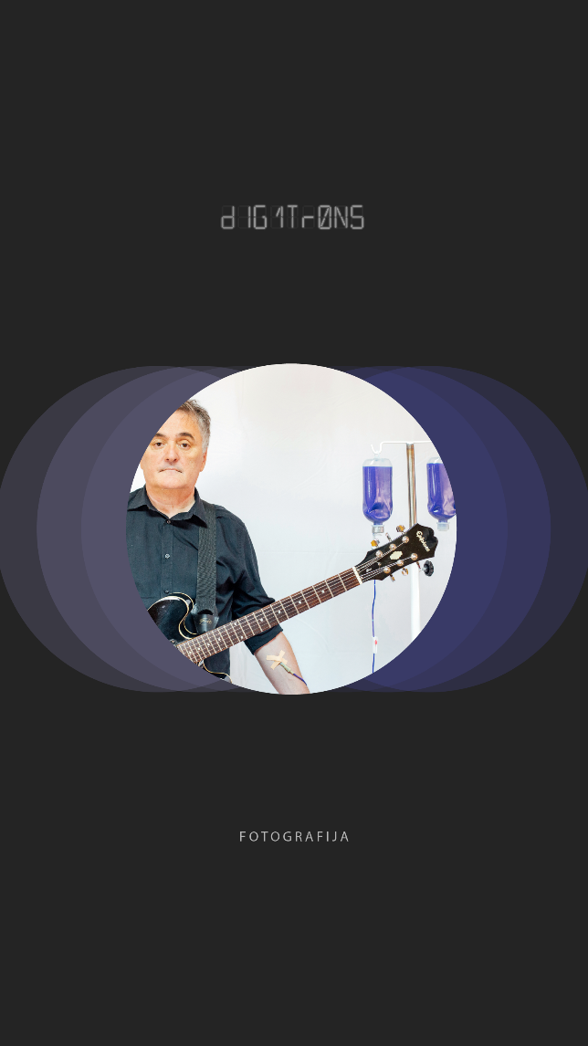

Gitarista i kantautor Nikola Pavković ostavio je trajni trag na srpskoj muzičkoj sceni kao osnivač Oružjem protivu otmičara, nezaobilaznog pop-pank benda iz Zrenjanina koji je obeležio devedesete godine.
Tridesetak godina kasnije, tokom kojih nikada nije prestajao da komponuje i stvara muziku Nikola Pavković se vraća na domaću muzičku scenu, ovoga puta kroz projekat Digitrons čiji je jedini član.
One man band, Digitrons, voli i elektroniku i gitare, pri čemu Nikola svira i po prvi put u svojoj karijeri i peva. Nikola kreira zabavne melodije, intrigantne tekstove i vrlo zarazne i pevljive refrene, koje nas navode na ples.
Singlovi “Fotografija” i “Ko si ti” naći će se na prvom albumu Digitrons, koji će izaći, za Menart Srbija.
-SINGL “FOTOGRAFIJA” slušajte ga na linku: https://bfan.link/fotografija
-SINGL “KO SI TI” -slušajte ga na linku: https://bfan.link/ko-si-ti

Sa linka u prilogu možete preuzeti singlove, press materijal i fotografije Digitrons (autor fotografija je Alen Popov).

